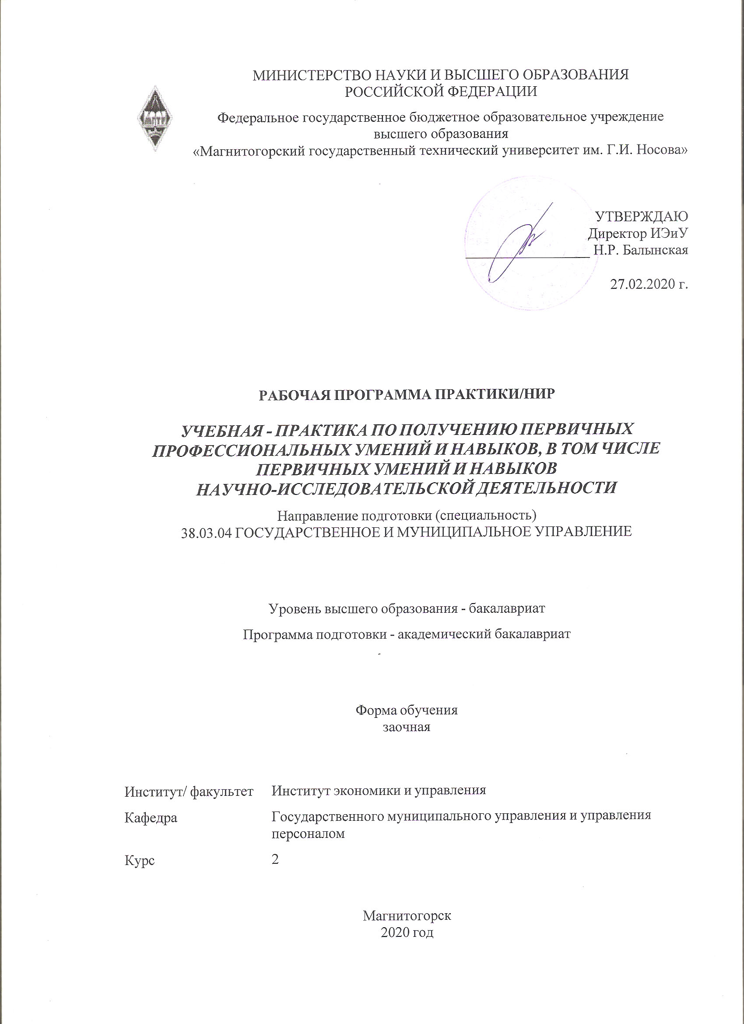

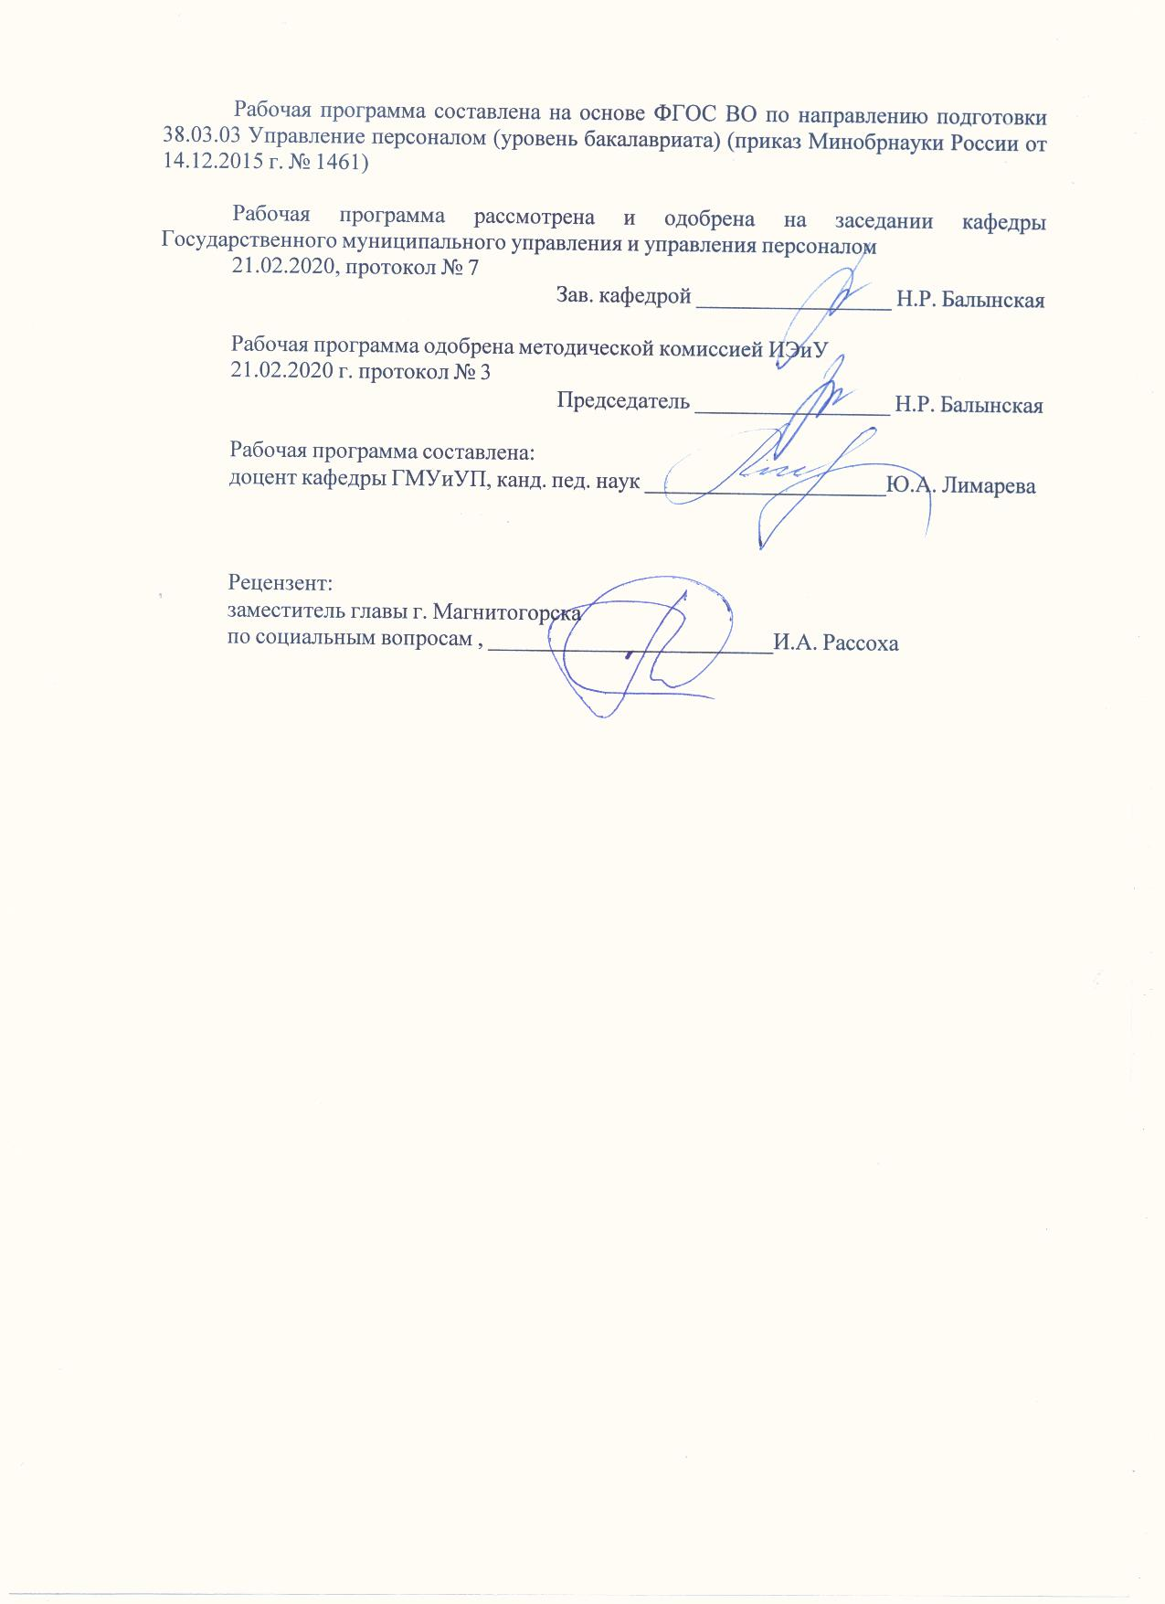

Лист актуализации программы
Программа пересмотрена, обсуждена и одобрена для реализации в 2021 - 2022 учебном году на заседании кафедры Государственного муниципального управления и управления персоналом
Протокол от __ __________ 20__ г. № __
Зав. кафедрой _________________ Н.Р. Балынская
Программа пересмотрена, обсуждена и одобрена для реализации в 2022 - 2023 учебном году на заседании кафедры Государственного муниципального управления и управления персоналом
Протокол от __ __________ 20__ г. № __
Зав. кафедрой _________________ Н.Р. Балынская
Программа пересмотрена, обсуждена и одобрена для реализации в 2023 - 2024 учебном году на заседании кафедры Государственного муниципального управления и управления персоналом
Протокол от __ __________ 20__ г. № __
Зав. кафедрой _________________ Н.Р. Балынская
Программа пересмотрена, обсуждена и одобрена для реализации в 2024 - 2025 учебном году на заседании кафедры Государственного муниципального управления и управления персоналом
Протокол от __ __________ 20__ г. № __
Зав. кафедрой _________________ Н.Р. Балынская
Программа пересмотрена, обсуждена и одобрена для реализации в 2025 - 2026 учебном году на заседании кафедры Государственного муниципального управления и управления персоналом
Протокол от __ __________ 20__ г. № __
Зав. кафедрой _________________ Н.Р. Балынская

1 Цели практики/НИР
‒ формирование знаний о системе государственного и муниципального управления
‒ приобретение студентами навыков самостоятельной научно-исследовательской работы;
формирование компетенций и практических навыков, предусмотренных ФГОС по направлению подготовки «Государственное и муниципальное управление»

2 Задачи практики/НИР
- ознакомление с целями, задачами и структурой муниципального и государственного управления
- ознакомление с содержанием основных программ и исследований, выполняемых в органах государственного и муниципального управления
- приобретение умений получения информации (технико-экономической, организационно-управленческой, организационно-правовой, социально-психологической), необходимой для - выполнения заданий для самостоятельной работы, курсовых работ, междисциплинарных проектов
- овладение современными методами и методологией научного исследования;
- формирование навыков самостоятельной научно-исследовательской работы
- приобретение опыта научной и аналитической деятельности, а также овладение умениями изложения полученных результатов в виде отчетов, публикаций, докладов;

3 Место практики/НИР в структуре образовательной программы
Для прохождения практики/НИР необходимы знания (умения, владения), сформированные в результате изучения дисциплин/ практик:
Введение в специальность
Культурология и межкультурное взаимодействие
Методы принятия управленческих решений
Знания (умения, владения), полученные в процессе прохождения практики/НИР будут необходимы для изучения дисциплин/практик:
Основы государственного и муниципального управления
Основы трудового законодательства РФ
Основы политической этики и культуры
Социально-трудовые отношения
Государственная и муниципальная служба
4 Место проведения практики/НИР
Учебная - практика по получению первичных профессиональных умений и навыков, в том числе первичных умений и навыков научно-исследовательской деятельности практика проводится на базе структурных подразделений органов государственной власти и местного самоуправления (управления, комитеты и отделы Администрации г. Магнитогорска, районных администраций г. Магнитогорска), государственных учреждений, предприятий и иных организаций: ОУФМС по Г. Магнитогорску, Пенсионный фонд РФ по г. Магнитогорску и др.

Способ проведения практики/НИР: нет
Практика/НИР осуществляется дискретно

5 Компетенции обучающегося, формируемые в результате прохождения
практики/НИР и планируемые результаты обучения
В результате прохождения практики/НИР обучающийся должен обладать следующими компетенциями:
Структурный  элемент  компетенции | Планируемые результаты обучения
ОК-7 способностью к самоорганизации и самообразованию
Знать | технологию самообразования  основные методы и способы самоорганизации и самообразования
Уметь | раскрывать смысл идей, содержащихся в тексте
Владеть | технологиями организации процесса самообразования; приемами целеполагания во временной перспективе, способами планирования, организации, самоконтроля и самооценки деятельности  поиска, систематизации, комплексного анализа, синтеза и критической оценки материала по тематике исследования  выражения и обоснования собственной позиции
ОПК-1 владением навыками поиска, анализа и использования нормативных и правовых документов в своей профессиональной деятельности
Знать | − сущность и содержание основных понятий, категорий, институтов, правовых статусов субъектов, правоотношений в основных отраслях материального и процессуального права при получении первичных профессиональных умений и навыков, в том числе первичных умений и навыков научно-исследовательской деятельности
Уметь | − принимать решения и совершать юридические действия в точном соответствии с законом при получении первичных профессиональных умений и навыков, в том числе первичных умений и навыков научно-исследовательской деятельности   самостоятельно интерпретировать нормативные и правовые документы при получении первичных профессиональных умений и навыков, в том числе первичных умений и навыков научно- исследовательской деятельности
Владеть | − терминологией законодательства в сфере государственного и муниципального управления в РФ   навыками самостоятельной работы по поиску нормативных правовых документов при получении первичных профессиональных умений и навыков, в том числе первичных умений и навыков научно-исследовательской деятельности
ПК-26 владением навыками сбора, обработки информации и участия в информатизации деятельности соответствующих органов власти и организаций
Знать | − основы информационного обеспечения в государственном и муниципальном управлении   основы информационной безопасности государства

Уметь | − распознавать информационные объекты в сфере информатизации деятельности соответствующих органов власти и организаций   применять информационные технологии для решения управленческих задач соответствующих органов власти и организаций
Владеть | − навыками сбора, обработки информации и участия в информационной деятельности соответствующих органов власти и организации

6. Структура и содержание практики/НИР
Общая трудоемкость практики/НИР составляет 3 зачетных единиц 108 акад. часов, в том числе:
– контактная работа – 0,2 акад. часов:
– самостоятельная работа – 103,9 акад. часов;
– в форме практической подготовки – 108 акад. часов

№  п/п | Разделы (этапы) и содержание практики | Курс | Виды работ на практике,  включая самостоятельную работу | Код компетенции
1. | Подготовительный этап | 2 | 1.Установочная конференция. Ознакомление студентов с целью, задачами, организацией и содержанием учебной практики, с требованиями к отчетной документации.  2.Знакомство с обучающимися, знакомство с содержанием практики. | ОК-7, ОПК-1, ПК-26
1. | Основной этап | 2 | Составление индивидуального плана практики;  Знакомство с образовательной организацией, педагогом, детьми;  Ознакомление с планом, воспитательной работы, программой внеурочной деятельности;  Сбор и систематизация материала для изготовления наглядного и дидактического материала с использованием ИКТ;  Разработка мероприятия по заявленной теме: разработка интерактивных игр, викторин. | ОК-7, ОПК-1, ПК-26
1. | Заключительный этап | 2 | Оформление письменного отчета ипрезентации, демонстрация внеклассного мероприятия, подготовленного совместно с обучающимися. | ОК-7, ОПК-1, ПК-26
1. |  | 2 | Защита презентации и  анализ результатов учебной практики | ОК-7, ОПК-1, ПК-26
1. |  | 2 | Итоговый контроль | ОК-7, ОПК-1, ПК-26
2. |  | 0

7 Оценочные средства для проведения промежуточной аттестации по практике/НИР
Представлены в приложении 1.
8 Учебно-методическое и информационное обеспечение практики/НИР
а) Основная литература:
1. Медведева, Т. А. Основы теории управления : учебник и практикум для академического бакалавриата / Т. А. Медведева. — М. : Издательство Юрайт, 2019. — 191 с. — (Серия : Университеты России). — ISBN 978-5-9916-7025-8. – Режим доступа: https://biblio-online.ru/viewer/osnovy-teorii-upravleniya-434018#page/1 (свободный)
2. Государственное и муниципальное управление в 2 ч. Часть 1. Государственное управление : учебник и практикум для академического бакалавриата / С. Е. Прокофьев [и др.] ; под ред. С. Е. Прокофьева, О. В. Паниной, С. Г. Еремина, Н. Н. Мусиновой. — М. : Издательство Юрайт, 2019. — 276 с. — (Серия : Бакалавр. Академический курс). — ISBN 978-5-534-03605-3. – Режим доступа: https://biblio- online.ru/viewer/gosudarstvennoe-i-municipalnoe-upravlenie-v-2-ch-chast-1- gosudarstvennoe-upravlenie-432915#page/1
3. Система государственного и муниципального управления : учебник для академического бакалавриата / Ю. Н. Шедько [и др.] ; под общ.ред. Ю. Н. Шедько. — 2-е изд., перераб. и доп. — М. : Издательство Юрайт, 2019. — 462 с. — (Серия : Бакалавр. Академический курс). — ISBN 978-5-534-02506-4. – Режим доступа: https://biblio-online.ru/viewer/sistema-gosudarstvennogo-i-municipalnogo-upravleniya- 431942#page/1

б) Дополнительная литература:
1. Государственное и муниципальное управление : учебник и практикум для академического бакалавриата / В. П. Васильев, Н. Г. Деханова, Н. А. Лось, Ю. А. Холоденко. — 3-е изд., перераб. и доп. — М. : Издательство Юрайт, 2019. — 325 с. — (Серия : Бакалавр. Академический курс). — ISBN 978-5-534-09225-7. – Режим доступа: https://biblio-online.ru/viewer/gosudarstvennoe-i-municipalnoe-upravlenie-427483#page/1
2. Грозова, О. С. Делопроизводство : учеб.пособие для академического бакалавриата / О. С. Грозова. — М. : Издательство Юрайт, 2019. — 124 с. — (Серия : Университеты России). — ISBN 978-5-534-06787-3. – Режим доступа: https://biblio- online.ru/viewer/deloproizvodstvo-438790#page/1
3. Шувалова, Н. Н. Основы делопроизводства. Язык служебного документа : учебник и практикум для академического бакалавриата / Н. Н. Шувалова, А. Ю. Иванова ; под общ.ред. Н. Н. Шуваловой. — 2-е изд., перераб. и доп. — М. : Издательство Юрайт, 2019. — 428 с. — (Серия : Бакалавр. Академический курс). — ISBN 978-5-534-10848-4 – Режим доступа: https://biblio-online.ru/viewer/osnovy- deloproizvodstva-yazyk-sluzhebnogo-dokumenta-439062#page/1
4. Гафурова, В. М. Основы государственного и муниципального управления : учебное пособие / В. М. Гафурова, А. Г. Васильева, Л. М. Рахимова ; МГТУ. - Магнитогорск : МГТУ, 2017. - – режим доступа: https://magtudcatalogues/1/1136901/3231.

в) Методические указания:
Представлены в приложении 3

г) Программное обеспечение и Интернет-ресурсы:
Программное обеспечение
 |  | Наименование ПО | № договора |  | Срок действия лицензии
 |  | MS Windows 7 Professional(для классов) | Д-1227-18 от 08.10.2018 |  | 11.10.2021
 |  | MS Windows 7 Professional (для классов) | Д-757-17 от 27.06.2017 |  | 27.07.2018
 |  | MS Office 2007 Professional | № 135 от 17.09.2007 |  | бессрочно
 |  | 7Zip | свободно распространяемое ПО |  | бессрочно
 |  | FAR Manager | свободно распространяемое ПО |  | бессрочно
Профессиональные базы данных и информационные справочные системы
 | Название курса |  |  | Ссылка
 | Информационная система - Единое окно доступа к информационным ресурсам |  |  | URL: http://window.edu.ru/
 | Электронная база периодических изданий East View Information Services, ООО «ИВИС» |  |  | https://dlib.eastview.com/
 | Поисковая система Академия Google (Google Scholar) |  |  | URL: https://scholar.google.ru/
 | Федеральное государственное бюджетное учреждение «Федеральный институт промышленной собственности» |  |  | URL: http://www1.fips.ru/
9 Материально-техническое обеспечение практики/НИР
1. Учебные аудитории для проведения занятий лекционного типа: мультимедийные средства хранения, передачи и представления информации.
2. Учебные аудитории для проведения практических занятий, групповых и индивидуальных консультаций, текущего контроля и промежуточной аттестации: мультимедийные средства хранения, передачи и представления информации; комплекс тестовых заданий для проведения промежуточных и рубежных контролей.
3. Помещения для самостоятельной работы обучающихся: персональные компьютеры с пакетом MS Office, выходом в Интернет и с доступом в электронную информационно-образовательную среду университета
4. Помещения для хранения и профилактического обслуживания учебного оборудования: шкафы для хранения учебно-методической документации, учебного оборудования и учебно-наглядных пособий.

Приложение 1
Оценочные средства для проведения промежуточной аттестации

Промежуточная аттестация по практике имеет целью определить степень достижения запланированных результатов обучения и проводиться в форме зачета с оценкой.
Зачет с оценкой выставляется обучающемуся за подготовку и защиту отчета по практике.
Подготовка отчета выполняется обучающимся самостоятельно под руководством преподавателя. При написании отчета обучающийся должен показать свое умение работать с нормативным материалом и литературными источниками, а также возможность систематизировать и анализировать фактический материал и самостоятельно творчески его осмысливать.
Содержание отчета определяется индивидуальным заданием, выданным руководителем практики. В процессе написания отчета обучающийся должен разобраться в теоретических вопросах избранной темы, самостоятельно проанализировать практический материал, разобрать и обосновать практические предложения.
На протяжении всего периода прохождения практики обучающийся должен вести дневник по практике, который будет являться приложением к отчету.
Готовый отчет сдается на проверку преподавателю не позднее 3-х дней до окончания практики. Преподаватель, проверив отчет, может возвратить его для доработки вместе с письменными замечаниями. Обучающийся должен устранить полученные замечания и представить отчет к защите.
Вопросы, подлежащие изучению:
- проведение анализа нормативной правовой базы деятельности организации, где осуществляется практика;
- на основе изучения положения об организации, где проходит практика, и иной нормативно-правовой документации, составить схему организационной структуры предприятия (с указанием функций и полномочий структурных подразделений);
- определение основных направлений деятельности организации и соотнесение их с мероприятиями, которые разработаны в стратегии организации и стратегическом плане;
- оценка проектов и программ внедрения технологических и продуктовых инноваций;
- структуризация материала для подготовки к написанию выпускной квалификационной работы.
Планируемые результаты практики:
- подготовка рекомендаций по устранению или минимизации выявленных проблем (рекомендации должны быть обоснованными, т.е. сопровождаться ссылками на соответствующие НПА или авторитетное мнение специалистов в сфере деятельности, исследователей, конкурентов, потребителей и т.п.);
- подготовка выводов о деятельности предприятий или организаций, востребованности их продуктов на соответствующих рынках, а также практических рекомендаций по совершенствованию организационных и экономических аспектов их деятельности;
- оценка эффективности проектов и программ, внедряемых на предприятиях;
- оценка качества принятых решений;
- публичная защита своих выводов и отчета по практике;
- систематизация и обобщение материала для написания выпускной квалификационной работы.
Показатели и критерии оценивания:
– на оценку «отлично» (5 баллов) – обучающийся представляет отчет, в котором в полном объеме раскрыто содержание задания; текст излагается последовательно и логично с применением актуальных нормативных документов; в отчете дана всесторонняя оценка практического материала; используется творческий подход к решению проблемы; сформулированы экономически обоснованные выводы и предложения. Отчет соответствует предъявляемым требованиям к оформлению.
На публичной защите обучающийся демонстрирует системность и глубину знаний, полученных при прохождении практики; стилистически грамотно, логически правильно излагает ответы на вопросы; дает исчерпывающие ответы на дополнительные вопросы преподавателя; способен обобщить материал, сделать собственные выводы, выразить свое мнение, привести иллюстрирующие примеры.
– на оценку «хорошо» (4 балла) – обучающийся представляет отчет, в котором содержание раскрыто достаточно полно, материал излагается с применением актуальных нормативных документов, основные положения хорошо проанализированы, имеются выводы и экономически обоснованные предложения. Отчет в основном соответствует предъявляемым требованиям к оформлению.
На публичной защите обучающийся демонстрирует достаточную полноту знаний в объеме программы практики, при наличии лишь несущественных неточностей в изложении содержания основных и дополнительных ответов; владеет необходимой для ответа терминологией; недостаточно полно раскрывает сущность вопроса; отсутствуют иллюстрирующие примеры, обобщающее мнение студента недостаточно четко выражено.
– на оценку «удовлетворительно» (3 балла) – обучающийся представляет отчет, в котором содержание раскрыты слабо и в неполном объеме, выводы правильные, но предложения являются необоснованными. Материал излагается на основе неполного перечня нормативных документов. Имеются нарушения в оформлении отчета.
На публичной защите обучающийся демонстрирует недостаточно последовательные знания по вопросам программы практики; использует специальную терминологию, но допускает ошибки в определении основных понятий, которые затрудняется исправить самостоятельно; демонстрирует способность самостоятельно, но не глубоко, анализировать материал, раскрывает сущность решаемой проблемы только при наводящих вопросах преподавателя; отсутствуют иллюстрирующие примеры, отсутствуют выводы.
– на оценку «неудовлетворительно» (2 балла) – обучающийся представляет отчет, в котором содержание раскрыты слабо и в неполном объеме, выводы и предложения являются необоснованными. Материал излагается на основе неполного перечня нормативных документов. Имеются нарушения в оформлении отчета. Отчет с замечаниями преподавателя возвращается обучающемуся на доработку, и условно допускается до публичной защиты.
Отчет демонстрирует фрагментарные знания в рамках программы практики; не владеет минимально необходимой терминологией; допускает грубые логические ошибки, отвечая на вопросы преподавателя, которые не может исправить самостоятельно.
– на оценку «неудовлетворительно» (1 балл) – обучающийся представляет отчет, в котором очень слабо рассмотрены практические вопросы задания, применяются старые нормативные документы и отчетность. Отчет выполнен с нарушениями основных требований к оформлению. Отчет с замечаниями преподавателя возвращается обучающемуся на доработку, и не допускается до публичной защиты.

Приложение 2
Методические указания для студентов
1. Обучающийся направляется для прохождения практики в организацию или на предприятие в соответствии с приказом. Приказу предшествует договор с предприятием. Гарантийное письмо является важным подтверждающим документом, что студента действительно берут на практику в организацию и гарантируют прохождение практики в установленные сроки.
Организация и проведение всех видов практик, предусмотренных учебным планом, осуществляется на основе договоров с профильными организациями, деятельность которых соответствует профессиональным компетенциям по основной образовательной программе.
2. Руководитель практики от кафедры выдает направление в определенную организацию и составляет план - график прохождения практики в соответствии с датами учебного плана.
3. Обучающемуся для прохождения практики выдается индивидуальное задание.
Примерное индивидуальное задание на производственную практику:

Цель прохождения практики:
изучение опыта работы в изучаемой сфере деятельности;

изучение конкретных методов и методик исследования проблем государственного и муниципального управления.

Задачи практики:
ознакомление с нормативно-правовой документацией организации;
изучение структуры организации, функций и методов управления;
изучение организации делопроизводства и документооборота в организации;
изучение должностных инструкций сотрудников организации;
изучение и анализ процесса (этапов) принятия решений;
изучение методов контроля за исполнением принятых решений.

4. В процессе прохождения практики, обучающемуся важно научиться выделять главные мысли; анализировать явления; определять свою позицию к полученным на практике сведениям, четко формулировать ее; аргументировать свою точку зрения: высказывать оценочные суждения; осуществлять самоанализ. Необходимо учиться владеть устной и письменной речью; вести диалог; участвовать в дискуссии; раскрывать содержание изучаемой проблемы в отчете.
5. Характеристику о прохождении практики и «корешок» направления подписывает руководитель практики от предприятия (это может быть директор, начальник участка, заместитель, начальник ОК и т.д.)
Требования к отчету и сопровождающим его документам: обязательное наличие печати и подписей руководителя практики от предприятия на титульном листе отчета, характеристике, направлении на практику (убыл, прибыл). Оформление отчета (размер шрифта, отступы, поля и т.д.) необходимо вести в соответствии с СМК МГТУ.
Отчет по практике должен характеризоваться:
- четкой целевой направленность;
- логической последовательностью изложения материала;
- краткостью и точностью формулировок;
- конкретностью изложения результатов практики;
- грамотным изложением и правильным оформлением.
Отчет состоит из теоретической и практической частей. В теоретическом разделе необходимо поставить цель, описать работу предприятия, выявить проблему, описать ее с точки зрения работы того предприятия, на котором вы проходите практику. В практической части вы описываете решение этой проблемы, используя книги, публикации, интернет. Правильно оформляете ссылки на источники, согласно ГОСТ по оформлению литературы (список используемых источников завершает ваш отчет). В конце отчета даете свои рекомендации и в заключении делаете выводы о прохождении практики и полученных лично вами знаниях, умениях и навыков по изучаемой деятельности.
Текстовая часть оформляется на листах формата А4 и составляет 15-20 страниц. Содержание отчета должно включать следующие разделы:
- Титульный лист;
- Задание на практику;
- Содержание разделов и параграфов;
- Введение (цели и задачи практики, актуальные вопросы)
- Основная часть (теоретический и практический разделы, описание предприятия, кадровой системы, целей и задач организации, нормативно-правовая документация, материалы, отражающие методы и технологии работы рассматриваемого предприятия).
- Заключение (выводы);
- Список использованных источников;
- Приложения (по желанию).
Работа оформляется печатным текстом, тип шрифта Times New Roman, 12 или 14 кегль, полуторный интервал. Титульный лист и задание включают в общую нумерацию страниц. Таблицы, диаграммы, графики оформляются стандартно в соответствии с СМК.

